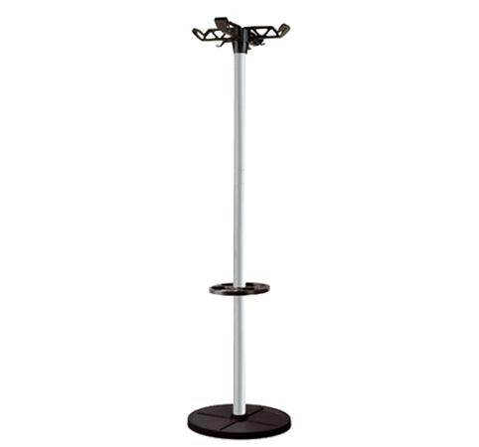
Descrizione:
Piantana portabiti, struttura realizzata in tubolare
d'acciaio da 40 mm, verniciato con polveri
epossidiche, colore nero. Elementi accessori
(appendini, porta ombrelli e relativa vaschetta raccogli
acqua) in polipropilene nero.H 200 cm.
Categoria:Appendiabiti
Codice: PA21003

